Ejercicio 2 ejecutar desde terminal utilizando node
Script:
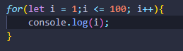

Terminal:
